RF-JDSK-AI/BI型警报控制器

使用说明书

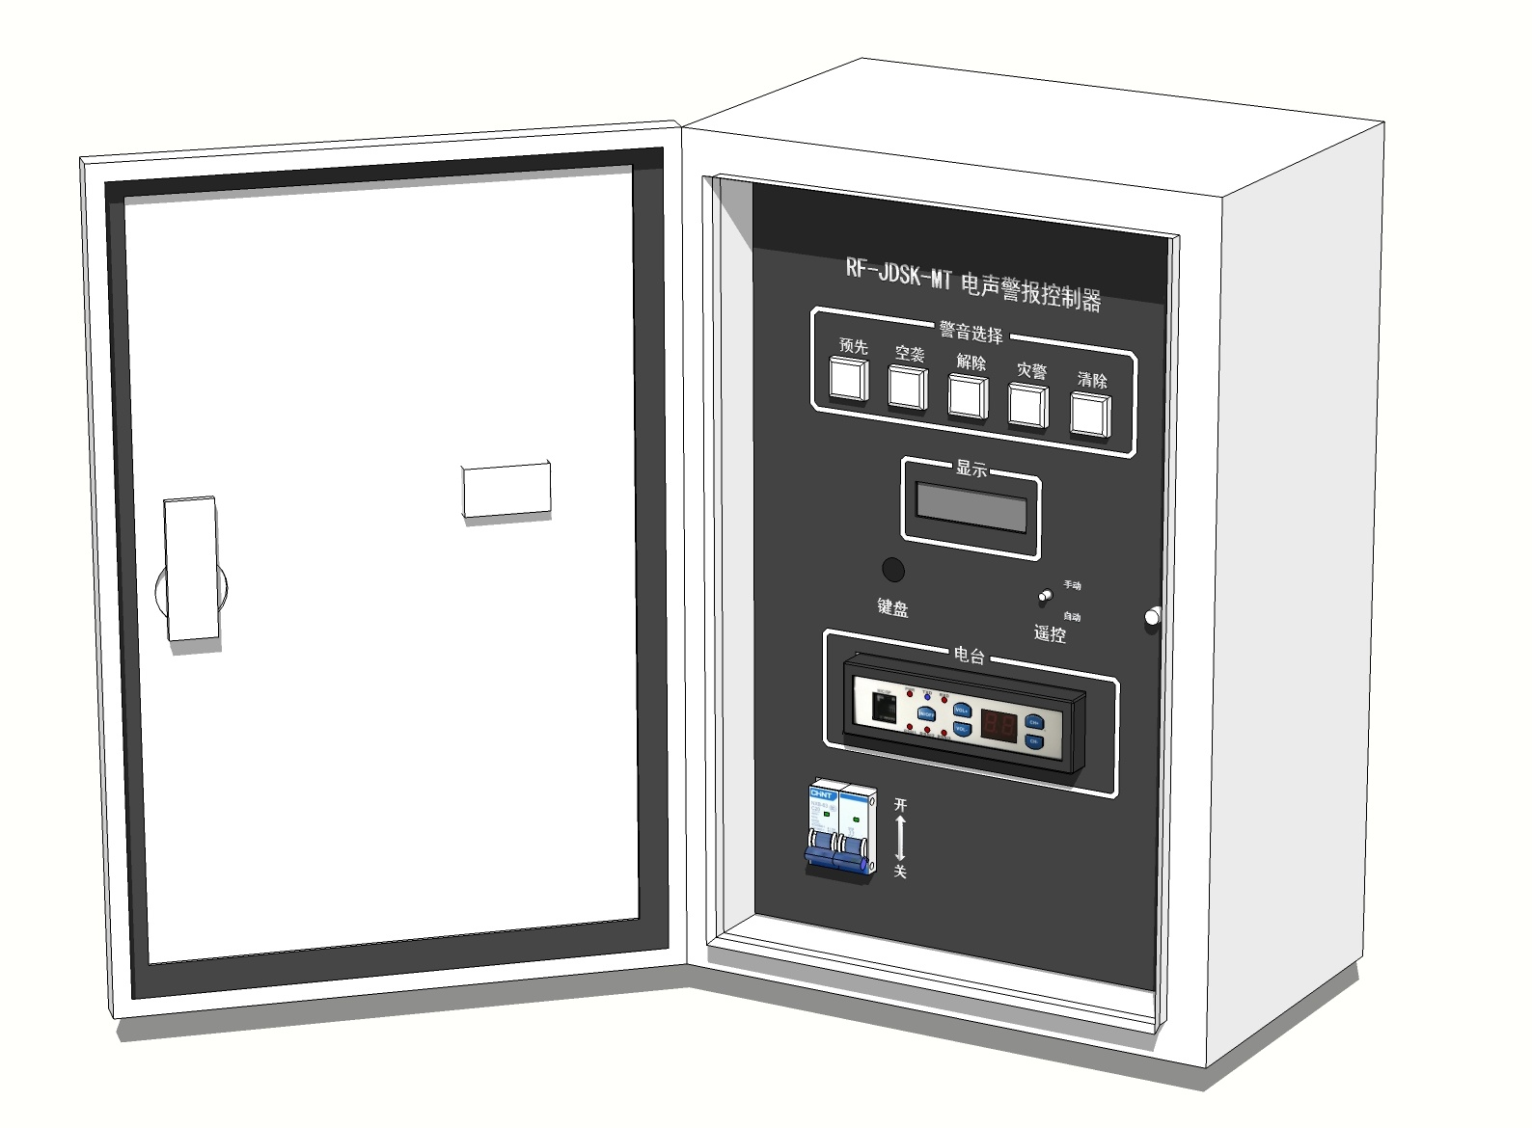



湖南长沙铭泰电子信息工程有限公司

目 录

一、产品简介...................................4
二、功能特点...................................5
三、性能指标...................................5
四、装箱清单...................................6
五、设备安装...................................7
六、操作使用..................................11
6.1、操作面板示意图………………………… 11
6.2、电台面板示意图………………………… 12
6.3、自动工作方式…………………………… 13
6.4、手动工作方式…………………………… 13
6.5、PC小键盘功能………………………… 14
6.6、话音通信………………………………… 15
七、注意事项................................. 21

尊敬的用户：
衷心感谢您选择湖南大学、湖南长沙铭泰电子信息工程有限公司的人防警报控制系统。
“一流的技术、一流的质量、一流的服务 ”永远是我们不懈的追求。
本手册向您简要介绍了我公司研制生产的RF-JDSK-AI/BI型警报控制器（控制终端）的主要功能、安装指南、使用说明等内容。希望您在使用本机前仔细阅读使用说明书，以便您对本产品有一个初步的了解。
谢谢您的合作，欢迎您提出建议和意见！

资料 版本: 20181001-II
设备 版本: V
邮 编：410200
电 话：0731-88579398
传 真：0731-85794838
- mail：mtdz
地 址：湖南省长沙市望城区汇智路同心国际工业园A8栋601

一、产品简介

RF-JDSK-AI/BI型电声警报控制器是湖南大学、湖南长沙铭泰电子信息工程有限公司研制生产的第五代人防系统产品。它是整个人防警报系统的终端控制中心。它继承了前几代产品的优点，吸取了用户的各种建议，结合了多年来的实践经验，采用了先进的通信技术、计算机技术以及微电子技术。该产品具有可靠性高、实用性强、操作维修简便、性能价格比高等特点，足以满足各地人防部门对各类警报器实行统一、分区、分组与单一控制的要求。本说明书适用于壁挂式的型号。
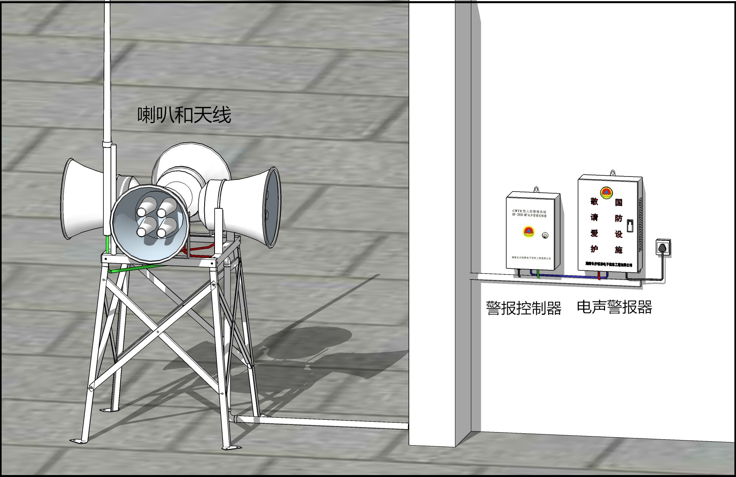

警报点组成示意图

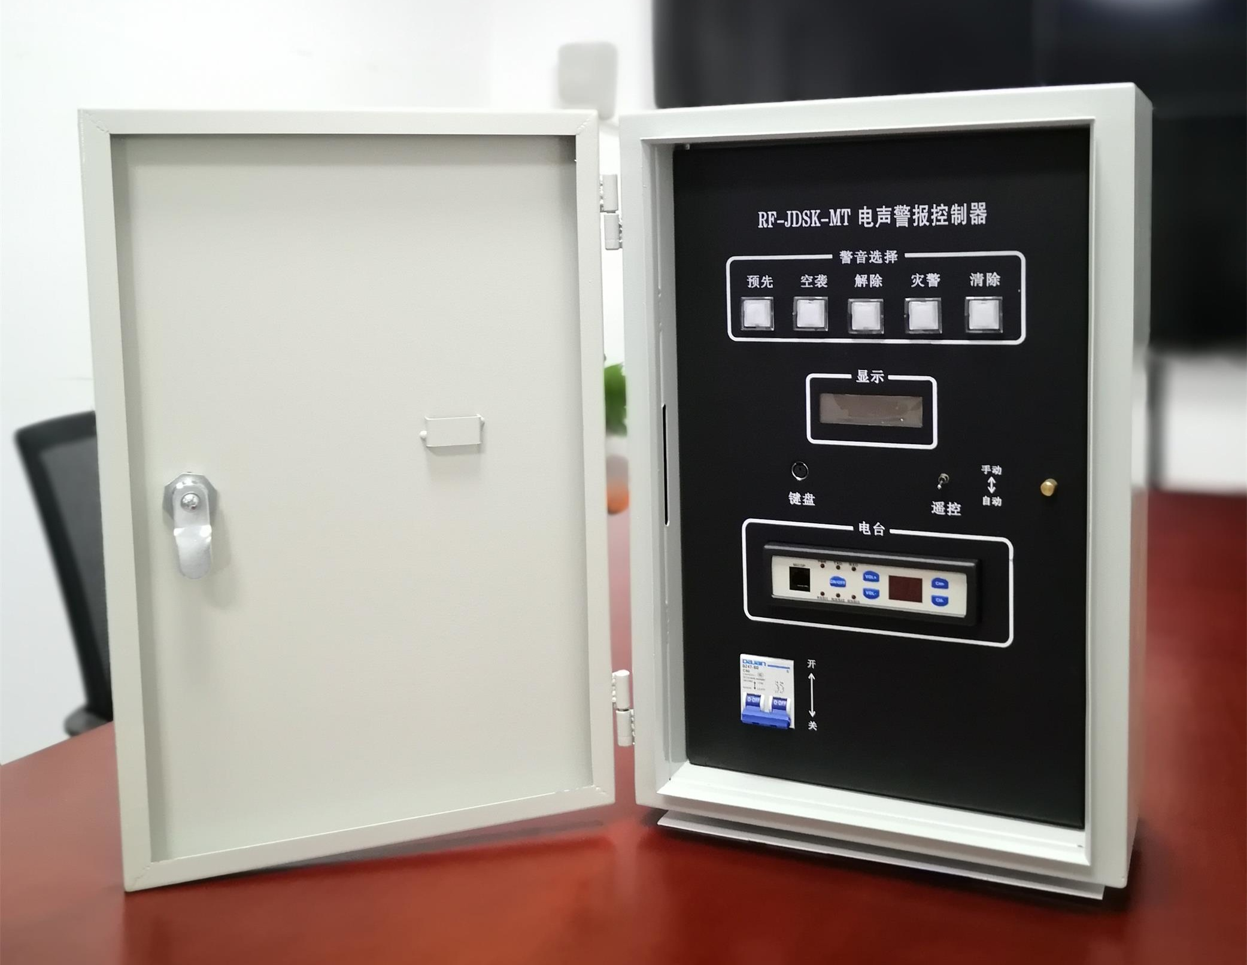
警报控制器（控制终端）示意图

二、功能特点
1、接受控制： 终端机可在无人值守的情况下，通过无线或有线方式接收中央控制中心发出的各种警报信号（包括防空、防灾或用户所制定的各类警报信号）。
2、搜索频道： 终端机具有频道搜索自动跟踪功能。
3、回示功能： 终端机具有向中央控制中心回示台号的功能。
4、自动控制： 终端机可通过自动控制方式控制各类电动、电声警报器。
5、手动控制： 终端机可通过手动控制方式控制各类电动、电声警报器。
6、显示功能： 终端机具有LCD液晶显示功能，直观显示各项操作内容。
7、双向通话： 终端机用手咪可实现与中央控制中心的语音通信。
8、分区控制： 终端机可通过外接通用键盘进行台号、区号等设置。
9、转发功能： 终端机具有中继转发功能，增加信号覆盖范围。（须加装中继芯片）
10、后备供电： 具有二次供电功能，可配备直流电池供电。

- 性能指标

通讯方式 | 超短波无线电
控制方式 | 群控、分区群控、分组控制、单控
输入电压 | 交流：220V±10% 直流 12V/10AH
系统监测方式 | LCD液晶显示
射频功率 | 25瓦
指令长度 | 72位
同步方式 | M序列瞬时同步
数据传输速率 | 4800bit/s
接收机灵敏度 | ≤-123dBm(600bit/s，5%误码率）
频率稳定度 | ≤-2.5ppm（－20℃～＋55℃）
抗同频干扰性 | ≥3dB(600bit/s，丢包率为5×10⁻²）
作用半径 | 30公里（地面可视距离）
天线 | 全向天线
通讯方式 | TTL、RS232、并行口
工作温度 | －20℃～＋45℃
尺寸 | 46cm×31cm×21cm
重量 | 11kg

五、设备安装
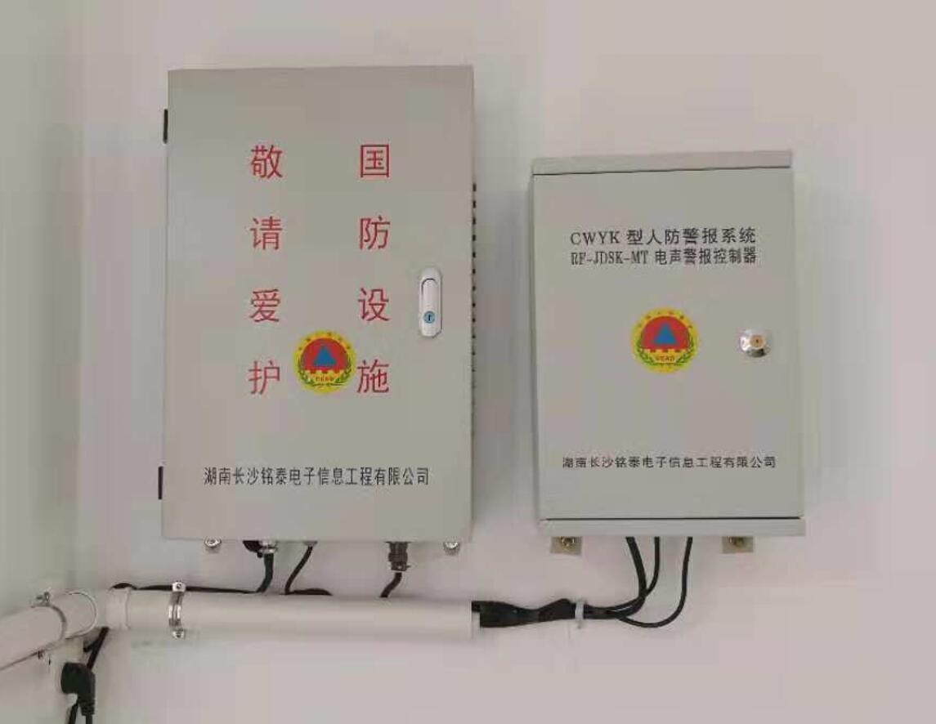
安装示意图

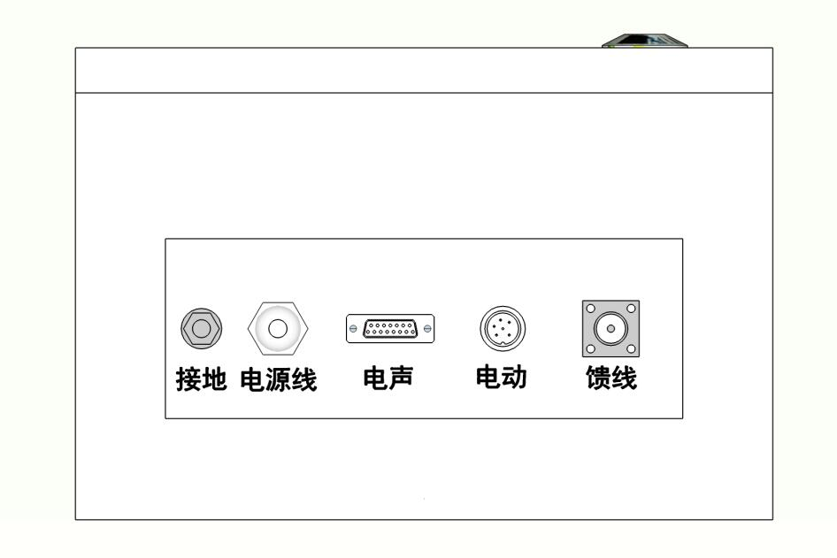

底部接口图

底部接口说明：
- 将终端馈线插入馈线座，拧紧。
- 用串口控制线连接终端的电声控制口和警报器的控制接口
- 连接220V电源线

  - 电源控制箱示意图（配备电动警报器）

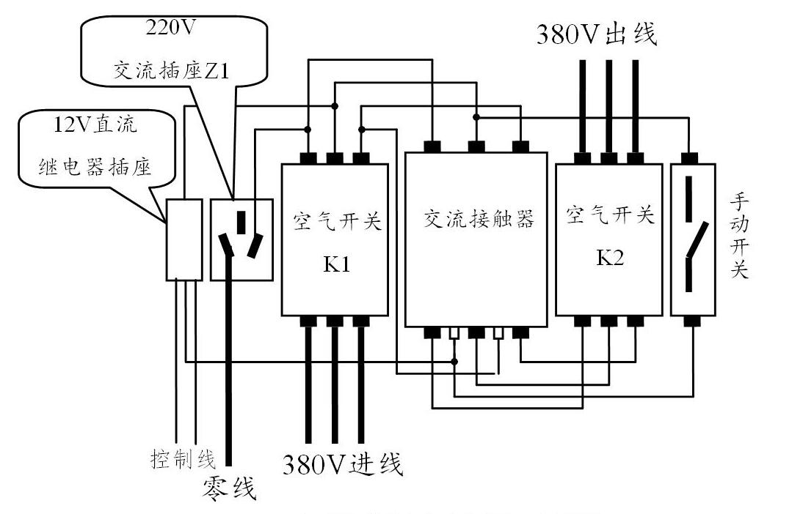

380V电源箱接线示意图

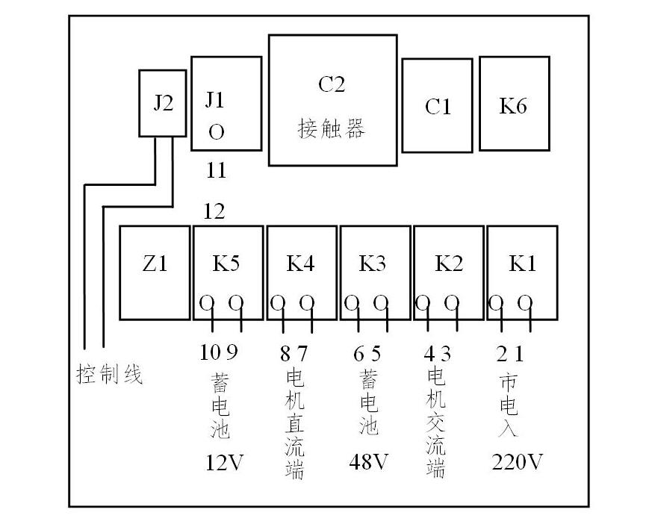

220V电源箱接线示意图

  - 终端机安装步骤
①用φ8的螺栓将附件中的安装片固定在机箱的后背上。
②用φ10的膨胀螺栓将终端机（以及电源控制箱）安装在墙体较硬的墙上。
③将天线的馈线头固定到天线插座上
[注意：天线应安装在建筑物的楼顶上，安装位置尽量避开终端机的天线和控制中心之间的阻挡物，高度应低于避雷针的高度（不小于1米，若大楼有专用接地线，固定天线的卡子应接地），接头处应接触牢固，以免影响信号接收]。
天线安装支架可用32镀锌水管，用膨胀螺栓将水管固定在女儿墙上。天线安装见参考图所示。
④将220V（或380V）交流电接入电源控制箱。在电源线接好后，合上电源控制箱中的开关K1，用万用表检查电源插座Z1上是否有电（交流220V）。见前页图
⑤将终端机的电源线插在电源控制箱的电源插座Z1上。
⑥电动警报器控制线：将电动控制线的5芯航空头一端固定在终端机的电动警报控制接口上，另一端固定在电源控制箱的警报控制接口上。见图
⑦电声警报器控制线：将电声警报控制线的DB15接口接在终端机的电声警报控制接口上，另一端固定在电声警报器的遥控接口上。见图
[注意：本机不可安装在有强电磁干扰的环境里！]

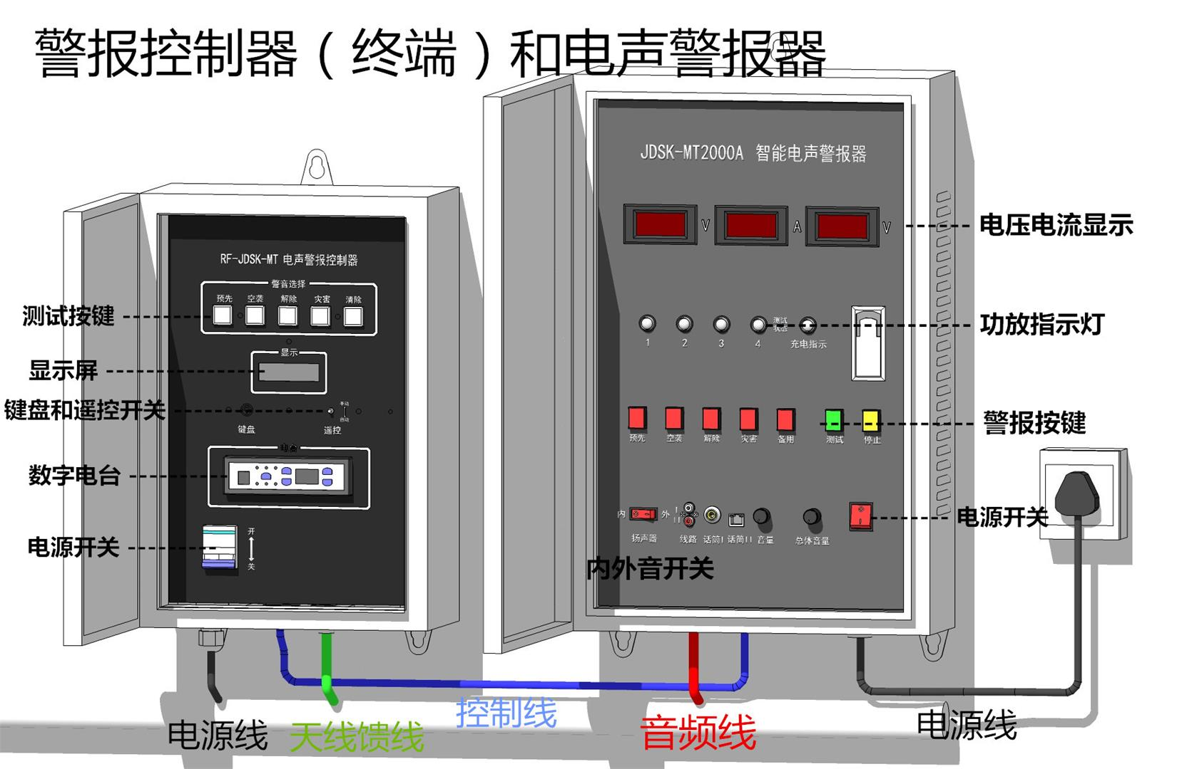
接线示意图

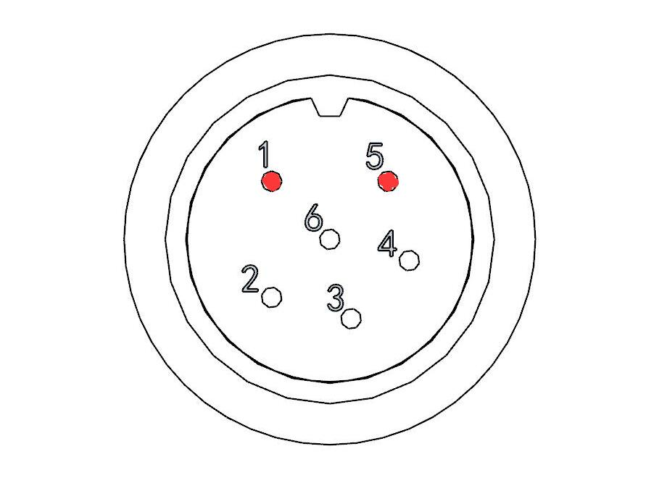

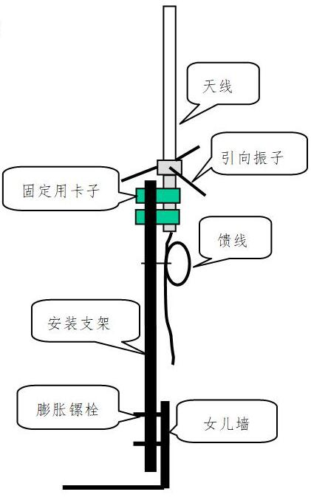

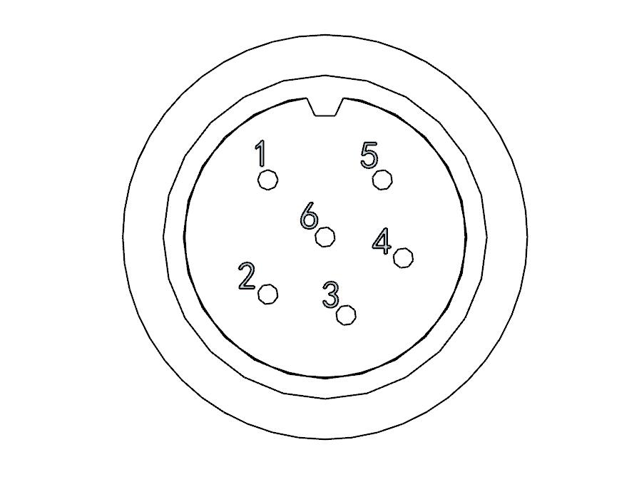

电动警报航空头控制针口

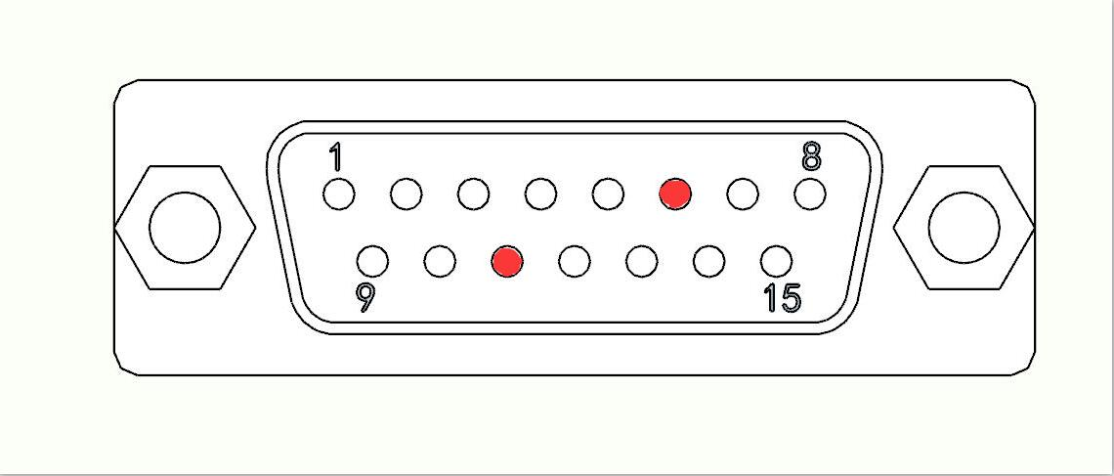

电声警报DB15控制针口 天线安装参考图

六、操作使用

1、操作面板示意图

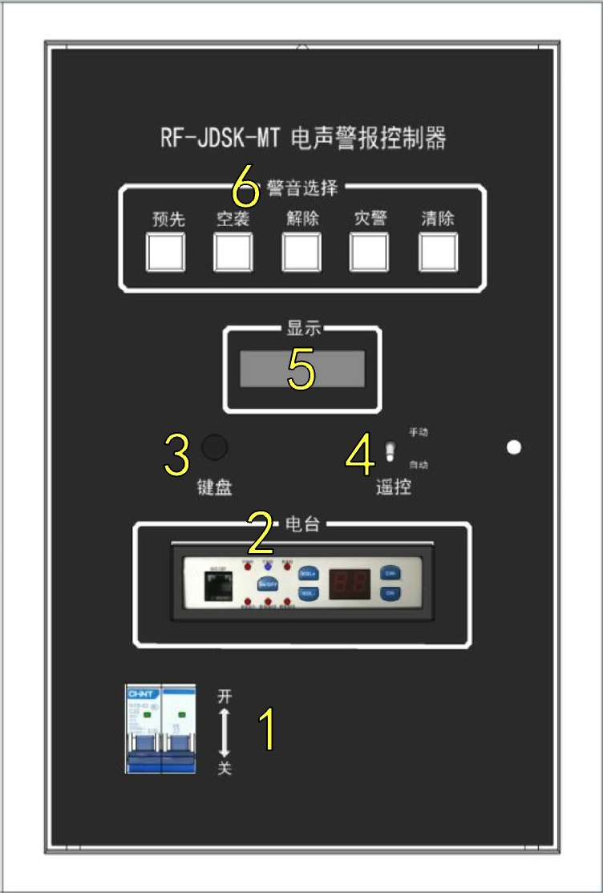

1、电源开关 2、数字电台 3、PS2小键盘插座 4、遥控开关 5、六位液晶显示屏 6、警音选择和指示按钮
打开电源开关，开机自检时会显示台号。确保遥控开关打到自动，然后屏幕会显示跳频信息。这时按下清除键，可以显示台号。遥控开关打到手动时，才可以操作上方警音按键。警音选择操作完成后，切记将遥控开关拨到“自动”状态，避免误操作。
警报种类 | 鸣放时间（1次） | 鸣放规律
预先警报 | 3分钟 | 鸣36秒，停24秒
空袭警报 | 3分钟 | 鸣6秒，停6秒
解除警报 | 3分钟 | 长鸣3分钟
防灾警报 | 3分钟 | 鸣1分钟，停30秒

2、电台面板示意图

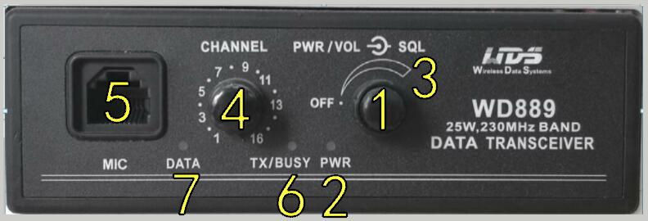

A 型机 WD889电台
1、电源开关/音量（中心旋钮） 2、电源灯 3、降噪旋钮（外圈环状旋钮，旋至“BUSY忙碌灯”闪烁即可） 4、频道选择旋钮（已由主板自动控制） 5、手咪话筒接口 6、TX发射灯（红灯）/BUSY忙碌灯（绿灯） 7、数据灯

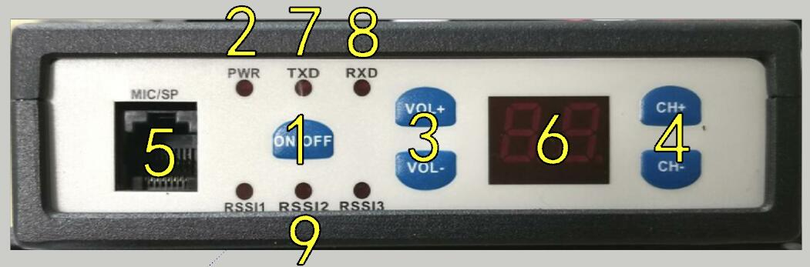

B 型机 2519电台
1、电源开关（已由主板控制） 2、电源灯 3、音量调节 4、频道选择（已由主板自动控制） 5、手咪话筒接口 6频道显示 7、TXD发射灯（蓝灯） 8、RXD接收灯 9、信号强度灯

3、自动工作方式
①按下终端机面板“电源”开关(若电台未上电，则先将电台电源打开)，此时显示屏上首先显示本机台号,持续大约1～2秒，然后显示实时时间(小时：分钟)。
②将警报锁开关旋钮置于“自动”的位置，使电台处于频道搜索状态，电台的“搜索频道”窗口数字显示按1、2、3周期性跳动（跳频）。此时终端机进入自动工作方式。
③终端机进入自动工作方式后，可实现无人值守，自动搜索跟踪中央控制中心发出的各种指令，当收到警报指令后将自动控制警报器发放警报信号。

4、手动工作方式
①将遥控开关置于“手动”的位置。
②按下拟发警报按键（“预先”、“空袭”、“解除”、“灾警”），相应指示灯亮，系统自动完成相应警报的发放周期。
关于灾警解除警报的发放，此处使用复合按键功能分2步完成：
一、先按住“灾警”键不要释放，然后按下“清除”键。
二、释放按键。先释放“灾警”键后再释放“清除”键。
通过以上两步手动操作可以使终端发放灾警解除警报，并且面板上“解除”和“灾警”指示灯同时亮。
在警报发放过程中,按面板“清除”按键，可立即终止警报发放。
③手动方式结束后，切记要将遥控开关打在“自动”的位置，使电台恢复自动跳频，返回自动工作状态。

5、PC小键盘功能
将小键盘插入键盘口时终端会复位，按下小键盘的“更正”键，激活终端键盘操作和终端参数设置。显示屏相应显示“P #”。其中#表示电台的当前频道。特别声明本篇下文中出现的“#”均表示电台在当前操作下所处的频道，之后不再另作说明。


在“P #”界面下，按下相应的键在本机可以完成以下操作:

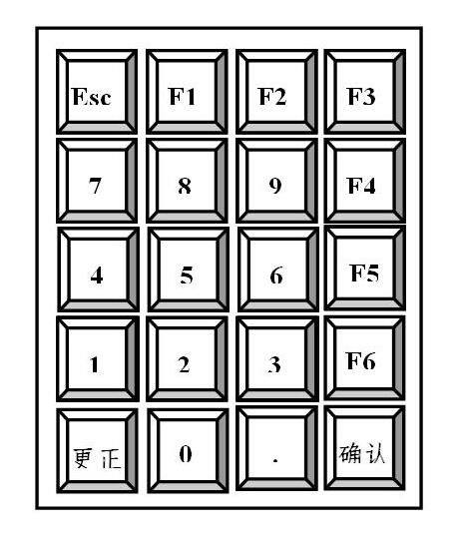

“更正”： 版本号
F1： 设置电台型号
F2： 跳频方式
F3： 发放警报
F4： 台号、城乡代码
F6： 呼叫主控
“.”键： 设置时间

- “更正”键：依次显示本终端程序版本号、版本时间、数字电台型号（实时检测后的型号，889电台无型号显示）。

- F1键：数字电台设置电台型号。（889电台无此项功能）设置的电台型号必须与本终端装配的电台型号一致。该设置能够保证终端在实时检测电台型号失败时仍能可靠控制数字电台工作。
数字电台目前分WDS2519和WDS251A两种型号。F1激活该设置后显示器显示当前设置“2519 ？”或“251A ?”。ESC键在两者之间相互切换，Enter键确认当前屏显型号，然后自动退出F1设置。

- F2键：设置终端电台频道工作方式。频道工作方式分为跳频和定频两种方式。跳频方式时，本终端电台在1、2、3频道之间周期性切换循环工作，跳频周期为0.5秒。定频方式时，本终端电台固定在某个频道工作，具体哪个固定频道由本项设置指定。
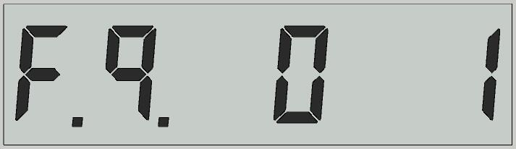
F2激活该设置后显示器显示“Fq. * #”,其中*为当前该项参数的设置，取值范围：0～3。该设置有4种选择：
①跳频方式，输入“0”后Enter键确认，然后自动退出F2设置。
②定频频道1，输入“1”后Enter键确认，然后自动退出F2设置。
③定频频道2，输入“2”后Enter键确认，然后自动退出F2设置。
④定频频道3，输入“3”后Enter键确认，然后自动退出F2设置。

- F3键：控制警报器发放警报和完成其它操作。
激活该功能后显示器显示“P. ？ #”，其中“？”号是闪烁显示的，可以根据下面提供的表格输入命令代码。
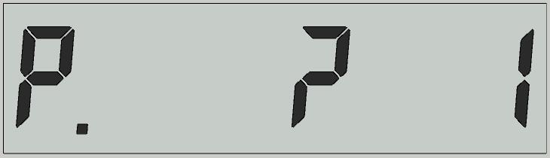
这时可以输入代码（如输入“03”解除警报）再按下Enter确认键，控制警报器完成相应的警报器动作。
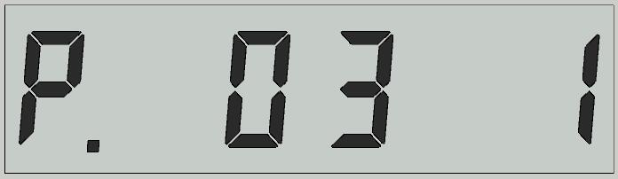
警报动作时，相应指示灯亮起，并且屏幕上会显示一个小“n”作为亮灯指示。
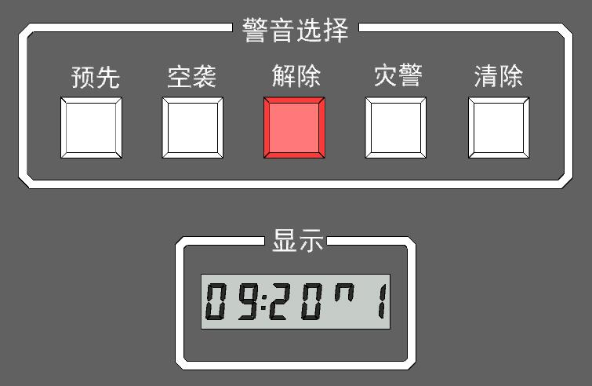

警种代码表
警报类型 | 命令代码
预先警报 | 01
空袭警报 | 02
解除警报 | 03
防灾警报 | 04
灾警解除 | 05
广播 | 06
检验 | 08
开电声警报器 | 09
关电声警报器 | 10
试鸣公告 | 16
播放钟声 | 17
播放问候 | 18

- F4键：设置或修改本终端台号、区号、城区代码。F4激活该设置后，使用数字键和Enter键配合，依次逐项完成对终端台号、区号、城区代码的设置或修改。同时为区分每项设置，显示屏显示亦有以下不同之处：
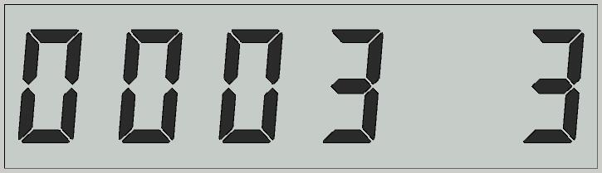
①设置、修改台号：显示“**** #”，其中****为4位台号，最低位光标闪烁。输入数字从低位向高位推进。
②设置或修改区号：显示“ ** #”，其中**为2位区号，最低位始终处在光标闪烁状态。输入数字从低向高位推进。
③设置或修改城区代码：显示“****-#”，其中****为4位城区代码，“-”为城区代码后缀符。4位数字的最低位始终处在光标闪烁状态。输入数字从低位向高位推进。

- F6键：终端呼叫控制中心和中继。当主控设备（中央控制中心或中继站）无人值守时，终端可以通过无线网络使用该功能自主呼叫主控设备,主控需设置成自动跳频。被呼叫方收到信号后，将通过无线网络向呼叫方回示自己的台号。
F6激活该功能后，可以选择以下3种呼叫方式：
- 呼叫控制中心：被呼叫的控制中心台号只能在1.000域输入。当显示器显示“1.000 #”时，光标在“1.000”的最低位闪烁以提示此时可以输入控制中心台号。
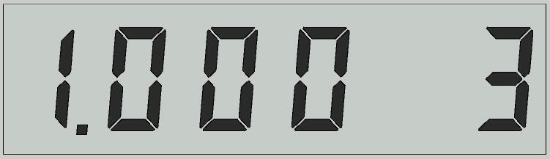
台号输入数字从低位向高位推进，在确认输入的台号无误后，单击Enter键，屏幕显示“2.000”，这时再按一次Enter键。终端开始控制电台在#频道呼叫控制中心。屏幕显示“1. #”。
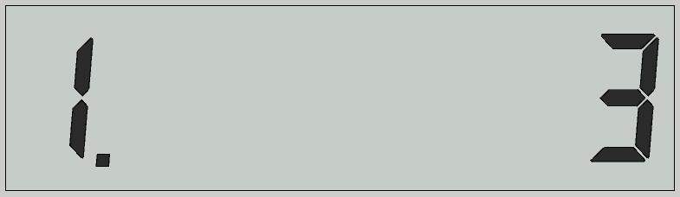
可以在显示器的高4位查看呼叫结果。此次呼叫不成功则无台号显示，成功显示被呼控制中心的台号。单击Esc或Enter键结束此次呼叫，同时进入下一轮呼叫。
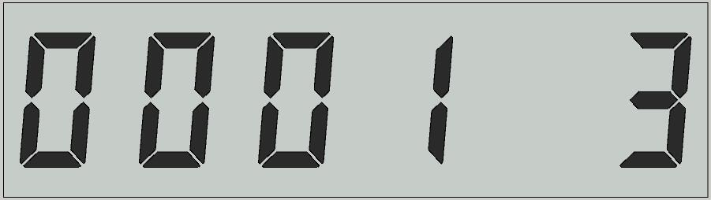

②呼叫中继站：操作者首先要遵守这个约定——被呼叫的中继站台号只能在2.000～9.000域输入。可以允许一次性呼叫多台中继站，呼叫台数范围1～8台。
当显示器显示“1.000 #”时，单击Enter键直接进入显示“2.000 #”。
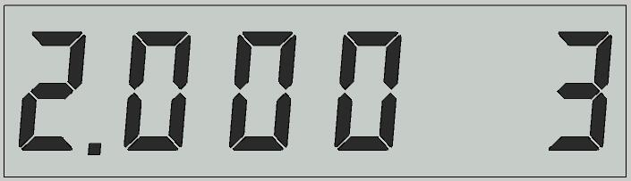
此时操作者应该在“2.000 #”域输入第1台被呼叫的中继站台号，单击Enter键结束台号输入，然后进入“3.000 #”域输入第2台被呼叫的中继站台号。依此类推，输入最后一个被呼叫的中继站台号后，双击Enter键，本终端开始控制电台切换到（#+3）频道呼叫各个中继站。屏幕显示“2. #”。如下图
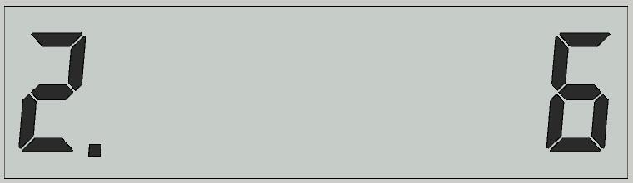
操作者可以在显示器的高4位查看呼叫结果。呼叫不成功的中继无台号显示，成功则高4位显示被呼中继站的台号。单击Esc或Enter键结束此次呼叫，同时进入下一轮呼叫。
③一次性呼叫控制中心和中继站。操作者可以在发起呼叫时一次性输入控制中心以及多个中继站台号。当逐次在“1.000”域输入控制中心台号，“2.000～9.000”域输入若干中继站台号后，双击Enter键结束键盘输入。本终端将控制电台在#频道呼叫控制中心，等待控制中心回示后，单击Esc或Enter键后，终端将控制电台切换到（#+3）频道呼叫各个中继站。其余细节请参考本节①和②说明。

- 修改本机时间：●键
在显示“P ”状态下按●键后，LCD液晶显示屏显示本机时间“时、分”当前值。可以通过光标提示，键入数字修改当前时间。Enter键确认，ESC键退出本功能。
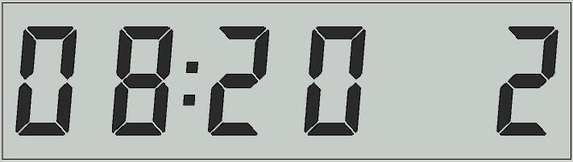

在显示“P ”状态下按ESC键可以结束PC小键盘功能返回自动工作方式，电台将恢复频道搜索状态。

6、话音通信
当终端机需要与控制中心通话时，将遥控开关打到“手动”位置，使电台停止频道搜索，可通过电台上的频道选择按钮（CH）和音量选择按钮（VOL）来改变电台的频率和音量，与控制中心对好电台频率后，即可与控制中心通话。通话时请注意：手持本机话筒，按下话筒按钮（此时电台TXD发射灯长亮）话音才可传送给对方，松开按钮才可听到对方的回答。
按小键盘的“更正”键，在显示“P ”状态下，电台已解除了频道搜索状态，本机操作者可以直接操作本机电台上的频道选择按钮（CH）和音量选择按钮（VOL）来改变电台的频率和音量，完成和控制中心的通话。
通话完毕后，切记要将遥控开关打在“自动”的位置，使电台返回到频道搜索，返回自动工作状态。

七、注意事项

1、保持环境的干燥与清洁并
定期开机（尤其在雨季），长期不用将有可能会导致电子产品的故障出现。
2、供电电压必须符合要求，交流电电压范围在±10%之内，电压的过高或过低将有可能导致器件的损坏或不能正常工作。

3、为保证警报器及遥控设备的正常及安全，需专人管理，专人操作。
4、如果发现遥控失灵，请做如下工作：
①检查电压是否正常。
②检查通话是否清晰。若不清晰则请检查天线是否接触良好，或者增加天线高度，或者改变天线的位置。
③请与我公司技术人员联系。
5、特别提示！
①平时测试时都只发送系统检验指令。
- 对无人值守的警报点进行测试时，为避免警报器误鸣，在发送警报指令时，请确保电源控制箱中的空气开关处在关闭状态。

四、装箱清单
序号 | 品名 | 单位 | 数量 | 备注
1 | 终端机 | 台 | 1
2 | 手咪 | 个 | 1 | 2519或889专用
3 | 安装附件 | 套 | 1 | 膨胀螺栓、安装片各3个
4 | 钥匙 | 片 | 2
5 | 警报控制线 | 根 | 1 | 配电动或电声警报器
6 | 电源线 | 根 | 1 | AC 220V，10A
7 | 终端天线 | 副 | 1 | 含固定卡子2个
8 | 终端馈线 | 卷 | 1 | 约12米
9 | 合格证 | 张 | 1

